แนวทางการจัดการเรียนรู้ รายวิชาเพิ่มเติม หน้าที่พลเมือง

การศึกษาของประเทศไทยให้ความสำคัญกับการพัฒนาคุณภาพของเด็กไทย โดยสะท้อนจากพัฒนาการจัดการศึกษาอย่างต่อเนื่อง กระทรวงศึกษาธิการเห็นความสำคัญของการปฏิรูปการศึกษาเพื่อให้นำไปสู่การปฏิบัติที่ชัดเจนยิ่งขึ้น โดยเฉพาะการปฏิรูปครู ปฏิรูปโรงเรียน และปฏิรูประบบบริหาร จัดการศึกษา ทั้งนี้ ในประเด็นของหลักสูตรได้เน้นการพัฒนาหลักสูตร การเรียนการสอน และการบริหารจัดการ เพื่อให้คนรุ่นใหม่เกิดกระบวนการคิดอย่างมีระบบ และแก้ปัญหาอย่างเป็นเหตุเป็นผล รวมทั้ง การพัฒนาคุณธรรมจริยธรรม การสร้างระเบียบวินัย การมีจิตสำนึกความรับผิดชอบต่อสังคม การยึดมั่น ในสถาบันชาติ ศาสนา พระมหากษัตริย์ และความภาคภูมิใจในการเป็นคนไทย ซึ่งจะนำไปสู่การพัฒนา และยกระดับคุณภาพของสังคมไทยในอนาคต แนวคิดดังกล่าวคือ การพัฒนาความเป็นพลเมืองไทย และพลเมืองโลก ในระบอบประชาธิปไตยอันมีพระมหากษัตริย์ทรงเป็นประมุข ซึ่งเป็นวิสัยทัศน์ของหลักสูตรแกนกลางการศึกษาขั้นพื้นฐาน พุทธศักราช ๒๕๕๑ นอกจากนี้ ในการจัดการศึกษาของโลก มีแนวโน้มเกิดการเปลี่ยนแปลงในมิติด้านเนื้อหาและการเรียนรู้ เช่น การส่งเสริมการพัฒนาด้านทักษะ การรู้เท่าทัน ทักษะชีวิต (Life Skills) การบูรณาการในลักษณะสหวิทยาการ รวมทั้งมีการเน้นวิชาการศึกษาเพื่อความเป็นพลเมือง (Citizenship Education)
กอปรกับในขณะนี้มีนโยบายด้านการเรียนการสอนวิชาประวัติศาสตร์และหน้าที่พลเมืองของ คณะรักษาความสงบเรียบร้อยแห่งชาติ (คสช.) ที่ส่งเสริมให้เด็กและเยาวชนในชาติได้มีความรู้ความเข้าใจในเรื่องประวัติศาสตร์ ความเป็นไทย รักชาติ ศาสนา และเทิดทูนสถาบันพระมหากษัตริย์ และเป็นพลเมืองดีในระบอบประชาธิปไตยอันมีพระมหากษัตริย์ทรงเป็นประมุข มีความปรองดอง สมานฉันท์ เพื่อสันติสุขในสังคมไทย และกำหนดค่านิยมหลัก ๑๒ ประการ เพื่อสร้างคนไทยที่เข้มแข็งนำไปสู่การสร้างสรรค์ประเทศไทยให้เข้มแข็ง ดังนี้
๑. มีความรักชาติ ศาสนา พระมหากษัตริย์ ซึ่งเป็นสถาบันหลักของชาติในปัจจุบัน
๒. ซื่อสัตย์ เสียสละ อดทน มีอุดมการณ์ในสิ่งที่ดีงามเพื่อส่วนรวม
๓. กตัญญูต่อพ่อแม่ ผู้ปกครอง ครูบาอาจารย์
๔. ใฝ่หาความรู้ หมั่นศึกษาเล่าเรียน ทั้งทางตรงและทางอ้อม
๕. รักษาวัฒนธรรมประเพณีไทยอันงดงาม
๖. มีศีลธรรม รักษาความสัตย์ หวังดีต่อผู้อื่น เผื่อแผ่และแบ่งปัน
๗. เข้าใจ เรียนรู้การเป็นประชาธิปไตยอันมีพระมหากษัตริย์ทรงเป็นประมุขที่ถูกต้อง
๘. มีระเบียบวินัย เคารพกฎหมาย ผู้น้อยรู้จักการเคารพผู้ใหญ่
๙. มีสติรู้ตัว รู้คิด รู้ทำ รู้ปฏิบัติ ตามพระราชดำรัสของพระบาทสมเด็จพระเจ้าอยู่หัว
๑๐. รู้จักดำรงตนอยู่โดยใช้หลักปรัชญาของเศรษฐกิจพอเพียง ตามพระราชดำรัสของพระบาทสมเด็จ-
พระเจ้าอยู่หัว รู้จักอดออมไว้ใช้เมื่อยามจำเป็น มีไว้พอกินพอใช้ ถ้าเหลือก็แจกจ่าย จำหน่าย
และพร้อมที่จะขยายกิจการเมื่อมีความพร้อม เมื่อมีภูมิคุ้มกันที่ดี
๑๑. มีความเข้มแข็งทั้งร่างกายและจิตใจ ไม่ยอมแพ้ต่ออำนาจฝ่ายต่ำหรือกิเลส มีความละอาย
เกรงกลัวต่อบาปตามหลักของศาสนา
๑๒. คำนึงถึงผลประโยชน์ของส่วนรวมและของชาติมากกว่าผลประโยชน์ของตนเอง
สำนักงานคณะกรรมการการศึกษาขั้นพื้นฐาน ตระหนักถึงความสำคัญของการพัฒนาการศึกษาไทยในประเด็นของการพัฒนาการเรียนการสอนหน้าที่พลเมืองในฐานะที่เป็นกลไกสำคัญในการเตรียมพลเมืองของชาติไปสู่การเป็นพลเมืองดีที่มีประสิทธิภาพ นอกจากจะมีการกำหนดสาระหน้าที่พลเมือง วัฒนธรรม และการดำเนินชีวิตในสังคม ในกลุ่มสาระการเรียนรู้สังคมศึกษา ศาสนา และวัฒนธรรมแล้ว และเพื่อพัฒนาผู้เรียนให้มีความรู้ ทักษะ เจตคติ และคุณลักษณะอันพึงประสงค์ สอดคล้องกับนโยบายการพัฒนา การเรียนการสอนหน้าที่พลเมือง และค่านิยมหลัก ๑๒ ประการ จึงนำมาสู่การกำหนดรายวิชาเพิ่มเติม หน้าที่พลเมือง โดยเน้นการพัฒนาผู้เรียนในเรื่อง ความเป็นไทย รักชาติ ยึดมั่นในศาสนา และเทิดทูนสถาบันพระมหากษัตริย์ ความเป็นพลเมืองดีในระบอบประชาธิปไตยอันมีพระมหากษัตริย์ทรงเป็นประมุข ความปรองดอง สมานฉันท์ และความมีวินัยในตนเอง เพื่อให้สถานศึกษานำไปจัดเป็นรายวิชาเพิ่มเติม ในหลักสูตรสถานศึกษาตามกรอบความคิดในการพัฒนารายวิชาเพิ่มเติม หน้าที่พลเมือง ได้อย่างมีประสิทธิภาพ

กรอบความคิดในการพัฒนารายวิชาเพิ่มเติม หน้าที่พลเมือง
นโยบาย
จุดเน้น
ค่านิยมหลัก
ผลการเรียนรู้
สาระการเรียนรู้
คำอธิบายรายวิชา
ประถมศึกษา

๖​ รายวิชา
(๒๔๐ ชั่วโมง/๖ ปี)

โครงสร้างรายวิชา

ตย.หน่วยการเรียนรู้

มัธยมศึกษาตอนต้น

๖​ รายวิชา
(๑๒๐ ชั่วโมง/๓ หน่วยกิต/๓ ปี)

โครงสร้างรายวิชา

ตย.หน่วยการเรียนรู้

มัธยมศึกษาตอนปลาย

๔​ รายวิชา
(๘๐ ชั่วโมง/๒ หน่วยกิต/๓ ปี)

โครงสร้างรายวิชา

ตย.หน่วยการเรียนรู้

ที่มา : แนวทางการจัดการเรียนรู้รายวิชาเพิ่มเติม หน้าที่พลเมือง ของสำนักวิชาการและมาตรฐานการศึกษา
สำนักงานคณะกรรมการการศึกษาขั้นพื้นฐาน กระทรวงศึกษาธิการ
เป้าหมายสำคัญในการจัดการเรียนรู้ รายวิชาเพิ่มเติม
หน้าที่พลเมือง

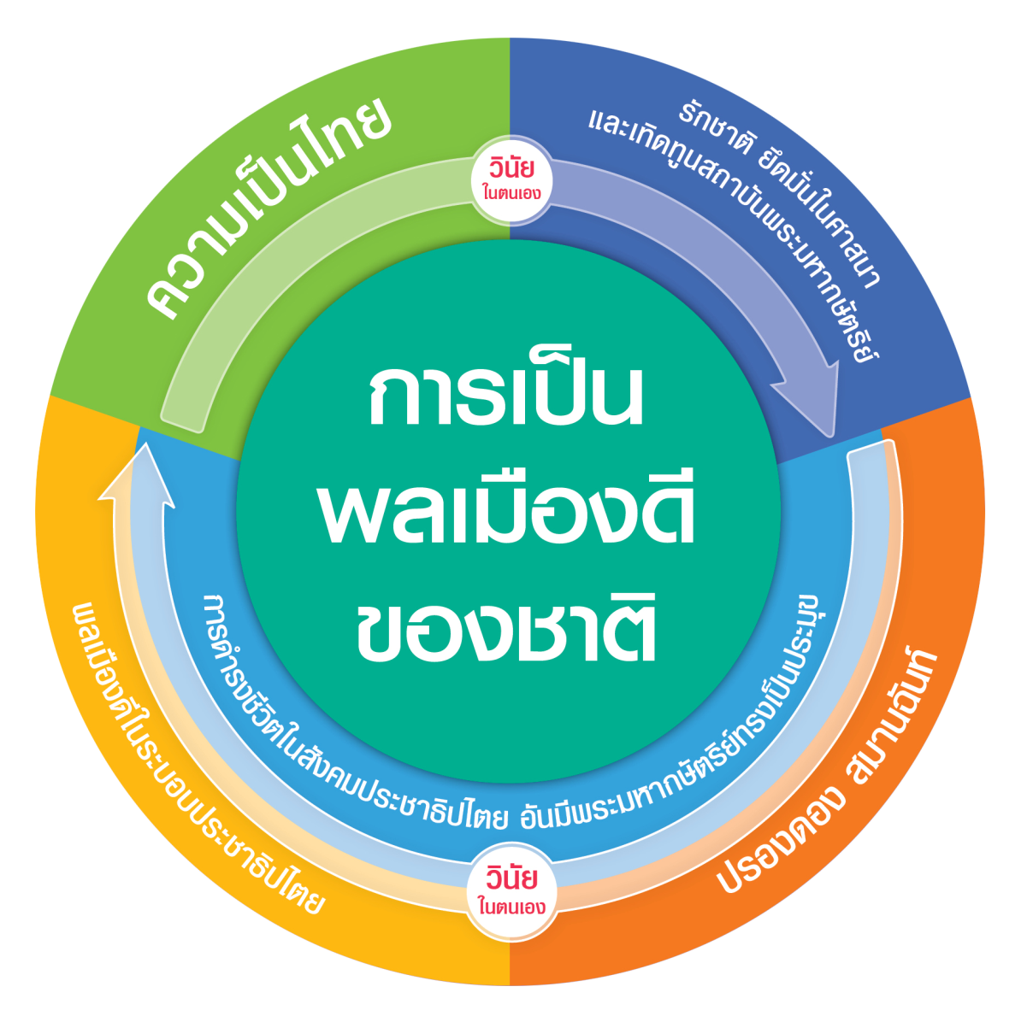

จุดเน้นและขอบข่าย รายวิชาเพิ่มเติม หน้าที่พลเมือง
กลุ่มสาระการเรียนรู้สังคมศึกษา ศาสนา และวัฒนธรรม
จุดเน้นที่ ๑ ความเป็นไทย
๑. ลักษณะที่ดีของคนไทย (มารยาทไทย กตัญญูกตเวที เอื้อเฟื้อเผื่อแผ่ เสียสละ)
๒. ศิลปวัฒนธรรม ขนบธรรมเนียม และประเพณีไทย (การแต่งกาย ภาษา ภูมิปัญญา ประเพณี)
จุดเน้นที่ ๒ รักชาติ ยึดมั่นในศาสนา และเทิดทูนสถาบันพระมหากษัตริย์
การเห็นคุณค่าและการแสดงออกถึงความรักชาติ ยึดมั่นในศาสนา และเทิดทูนสถาบันพระมหากษัตริย์
จุดเน้นที่ ๓ ความเป็นพลเมืองดีในระบอบประชาธิปไตยอันมีพระมหากษัตริย์ทรงเป็นประมุข
๑. การดำเนินชีวิตตามวิถีประชาธิปไตย
๒. การมีส่วนร่วมทางการเมืองการปกครองในระบอบประชาธิปไตยอันมีพระมหากษัตริย์
ทรงเป็นประมุข
จุดเน้นที่ ๔ ความปรองดอง สมานฉันท์
๑. การอยู่ร่วมกันในสังคมแห่งความหลากหลาย
๒. การจัดการความขัดแย้งและสันติวิธี
จุดเน้นที่ ๕ ความมีวินัยในตนเอง
ซื่อสัตย์สุจริต ขยันหมั่นเพียร อดทน ใฝ่หาความรู้ ตั้งใจปฏิบัติหน้าที่ ยอมรับผลที่เกิดจาก
การกระทำของตนเอง

ผลการเรียนรู้และสาระการเรียนรู้ รายวิชาเพิ่มเติม หน้าที่พลเมือง ๑
ชั้นประถมศึกษาปีที่ ๑ กลุ่มสาระการเรียนรู้สังคมศึกษา ศาสนา และวัฒนธรรม

จุดเน้นที่ ๑ ความเป็นไทย
๑.๑ ลักษณะที่ดีของคนไทย (มารยาทไทย กตัญญูกตเวที เอื้อเฟื้อเผื่อแผ่ เสียสละ)
ชั้น | ผลการเรียนรู้ | สาระการเรียนรู้
ป.๑ | ๑. ปฏิบัติตนเป็นผู้มีมารยาทไทย | มารยาทไทย  - การแสดงความเคารพ (การไหว้)  - การรับประทานอาหาร  - การทักทายด้วยวาจา และยิ้ม
ป.๑ | ๒. แสดงออกถึงความกตัญญูกตเวที  ต่อบุคคลในครอบครัว | ความกตัญญูกตเวทีต่อพ่อแม่ ญาติผู้ใหญ่

๑.๒ ศิลปวัฒนธรรม ขนบธรรมเนียม และประเพณีไทย (การแต่งกาย ภาษา ภูมิปัญญา ประเพณี)
ชั้น | ผลการเรียนรู้ | สาระการเรียนรู้
ป.๑ | ๓. เห็นความสำคัญของภาษาไทย | ความสำคัญของภาษาไทย

จุดเน้นที่ ๒ รักชาติ ยึดมั่นในศาสนา และเทิดทูนสถาบันพระมหากษัตริย์
การเห็นคุณค่าและการแสดงออกถึงความรักชาติ ยึดมั่นในศาสนา และเทิดทูนสถาบันพระมหากษัตริย์
ชั้น | ผลการเรียนรู้ | สาระการเรียนรู้
ป.๑ | ๔. เข้าร่วมกิจกรรมเกี่ยวกับชาติ ศาสนา และสถาบันพระมหากษัตริย์ | ๑. กิจกรรมเกี่ยวกับชาติ ศาสนา และสถาบัน พระมหากษัตริย์  ๒. วันสำคัญของชาติ ศาสนา และสถาบันพระมหากษัตริย์
ป.๑ | ๕. ปฏิบัติตนตามพระบรมราโชวาท หลักการทรงงาน และหลักปรัชญา  ของเศรษฐกิจพอเพียง | ๑. พระบรมราโชวาท  - การออม  - การประหยัด  ๒. หลักการทรงงาน  - ประหยัด เรียบง่าย ได้ประโยชน์สูงสุด  - ความซื่อสัตย์สุจริต จริงใจต่อกัน

จุดเน้นที่ ๓ ความเป็นพลเมืองดีในระบอบประชาธิปไตยอันมีพระมหากษัตริย์ทรงเป็นประมุข
๓.๑ การดำเนินชีวิตตามวิถีประชาธิปไตย
ชั้น | ผลการเรียนรู้ | สาระการเรียนรู้
ป.๑ | ๖. ปฏิบัติตนตามข้อตกลง กติกา  และหน้าที่ที่ต้องปฏิบัติในห้องเรียน | ข้อตกลง กติกา และหน้าที่ที่ต้องปฏิบัติในห้องเรียน  - การรักษาความสะอาด  - การรักษาของใช้ร่วมกัน  - การส่งงาน

๓.๒ การมีส่วนร่วมทางการเมืองการปกครองในระบอบประชาธิปไตยอันมีพระมหากษัตริย์
ทรงเป็นประมุข
ชั้น | ผลการเรียนรู้ | สาระการเรียนรู้
ป.๑ | ๗. ปฏิบัติตนตามบทบาทหน้าที่ในฐานะ สมาชิกที่ดีของครอบครัว  และห้องเรียน | บทบาทหน้าที่ของการเป็นสมาชิกที่ดีของครอบครัว  และห้องเรียน  - เชื่อฟังคำสั่งสอนของพ่อแม่ ญาติผู้ใหญ่ และครู

จุดเน้นที่ ๔ ความปรองดอง สมานฉันท์
๔.๑ การอยู่ร่วมกันในสังคมแห่งความหลากหลาย
ชั้น | ผลการเรียนรู้ | สาระการเรียนรู้
ป.๑ | ๘. ยอมรับความเหมือนและความแตกต่าง ของตนเองและผู้อื่น | ความเหมือนและความแตกต่างระหว่างบุคคลในเรื่อง  เชื้อชาติ ภาษา เพศ สุขภาพ ความพิการ ความสามารถ  ถิ่นกำเนิด ฯลฯ

๔.๒ การจัดการความขัดแย้งและสันติวิธี
ชั้น | ผลการเรียนรู้ | สาระการเรียนรู้
ป.๑ | ๙. ยกตัวอย่างความขัดแย้งในห้องเรียน และเสนอวิธีการแก้ปัญหาโดยสันติวิธี | ความขัดแย้งในห้องเรียน และวิธีการแก้ปัญหาโดยสันติวิธี ในกรณี  - ความคิดเห็นไม่ตรงกัน  - การละเมิดสิทธิของผู้อื่น

จุดเน้นที่ ๕ ความมีวินัยในตนเอง
ซื่อสัตย์สุจริต ขยันหมั่นเพียร อดทน ใฝ่หาความรู้ ตั้งใจปฏิบัติหน้าที่ ยอมรับผลที่เกิด
จากการกระทำของตนเอง
ชั้น | ผลการเรียนรู้ | สาระการเรียนรู้
ป.๑-๓ | ๑๐. ปฏิบัติตนเป็นผู้มีวินัยในตนเอง | คุณลักษณะของผู้มีวินัยในตนเอง  - ความซื่อสัตย์สุจริต  - ขยันหมั่นเพียร อดทน  - ใฝ่หาความรู้  - ตั้งใจปฏิบัติหน้าที่  - ยอมรับผลที่เกิดจากการกระทำของตนเอง  (การพัฒนาผู้เรียนให้มีวินัยในตนเองให้นำไปบูรณาการ  กับผลการเรียนรู้และสาระการเรียนรู้ของจุดเน้นที่ ๑-๔  ที่เกี่ยวข้อง)

คำอธิบายรายวิชาเพิ่มเติม หน้าที่พลเมือง ๑

ชั้นประถมศึกษาปีที่ ๑
ส ๑๑๒… หน้าที่พลเมือง ๑ เวลา ๔๐ ชั่วโมง
ปฏิบัติตนเป็นผู้มีมารยาทไทย ในเรื่องการแสดงความเคารพ การรับประทานอาหาร การทักทายด้วยวาจาและยิ้ม แสดงออกถึงความกตัญญูกตเวทีต่อพ่อแม่และญาติผู้ใหญ่ เห็นความสำคัญของภาษาไทย ปฏิบัติตนเป็นผู้มีวินัย ในตนเอง ในเรื่องความซื่อสัตย์สุจริต ขยันหมั่นเพียร อดทน ใฝ่หาความรู้ ตั้งใจปฏิบัติหน้าที่ และยอมรับผลที่เกิด จากการกระทำของตนเอง
เข้าร่วมกิจกรรมเกี่ยวกับชาติ ศาสนา และสถาบันพระมหากษัตริย์ ปฏิบัติตนตามพระบรมราโชวาท ในเรื่องการออมและการประหยัด หลักการทรงงาน ในเรื่องการประหยัด ความเรียบง่าย ได้ประโยชน์สูงสุด ความซื่อสัตย์สุจริตและจริงใจต่อกัน และหลักปรัชญาของเศรษฐกิจพอเพียง ปฏิบัติตนเป็นผู้มีวินัยในตนเอง ในเรื่องความซื่อสัตย์สุจริต ขยันหมั่นเพียร อดทน ใฝ่หาความรู้ ตั้งใจปฏิบัติหน้าที่ และยอมรับผลที่เกิดจากการกระทำของตนเอง
ปฏิบัติตนตามข้อตกลง กติกา และหน้าที่ที่ต้องปฏิบัติในห้องเรียน ในเรื่องการรักษาความสะอาด การรักษา ของใช้ร่วมกัน และการส่งงาน ปฏิบัติตนตามบทบาทหน้าที่ในฐานะสมาชิกที่ดีของครอบครัวและห้องเรียน ในเรื่องการเชื่อฟังคำสั่งสอนของพ่อแม่ ญาติผู้ใหญ่ และครู ปฏิบัติตนเป็นผู้มีวินัยในตนเอง ในเรื่องความซื่อสัตย์สุจริต ขยันหมั่นเพียร อดทน ใฝ่หาความรู้ ตั้งใจปฏิบัติหน้าที่ และยอมรับผลที่เกิดจากการกระทำของตนเอง
ยอมรับความเหมือนและความแตกต่างของตนเองและผู้อื่น ในเรื่องเชื้อชาติ ภาษา เพศ สุขภาพ ความพิการ ความสามารถ ถิ่นกำเนิด ฯลฯ ยกตัวอย่างความขัดแย้งในห้องเรียน ในกรณีความคิดเห็นไม่ตรงกัน การละเมิดสิทธิของผู้อื่น และเสนอวิธีการแก้ปัญหาโดยสันติวิธี ปฏิบัติตนเป็นผู้มีวินัยในตนเอง ในเรื่องความซื่อสัตย์สุจริต อดทน และยอมรับผลที่เกิดจากการกระทำของตนเอง
โดยใช้กระบวนการคิด กระบวนการกลุ่ม กระบวนการปฏิบัติ กระบวนการเผชิญสถานการณ์ และกระบวนการแก้ปัญหา
เพื่อให้ผู้เรียนมีลักษณะที่ดีของคนไทย ภาคภูมิใจและรักษาไว้ซึ่งความเป็นไทย แสดงออกถึงความรักชาติ ยึดมั่นในศาสนา เทิดทูนสถาบันพระมหากษัตริย์ ดำเนินชีวิตตามวิถีประชาธิปไตย อยู่ร่วมกับผู้อื่นอย่างสันติ สามารถจัดการความขัดแย้งด้วยสันติวิธี และมีวินัยในตนเอง
ผลการเรียนรู้
๑. ปฏิบัติตนเป็นผู้มีมารยาทไทย
๒. แสดงออกถึงความกตัญญูกตเวทีต่อบุคคลในครอบครัว
๓. เห็นความสำคัญของภาษาไทย
๔. เข้าร่วมกิจกรรมเกี่ยวกับชาติ ศาสนา และสถาบันพระมหากษัตริย์
๕. ปฏิบัติตนตามพระบรมราโชวาท หลักการทรงงาน และหลักปรัชญาของเศรษฐกิจพอเพียง
๖. ปฏิบัติตนตามข้อตกลง กติกา และหน้าที่ที่ต้องปฏิบัติในห้องเรียน
๗. ปฏิบัติตนตามบทบาทหน้าที่ในฐานะสมาชิกที่ดีของครอบครัว และห้องเรียน
๘. ยอมรับความเหมือนและความแตกต่างของตนเองและผู้อื่น
๙. ยกตัวอย่างความขัดแย้งในห้องเรียน และเสนอวิธีการแก้ปัญหาโดยสันติวิธี
๑๐. ปฏิบัติตนเป็นผู้มีวินัยในตนเอง
รวมทั้งหมด ๑๐ ผลการเรียนรู้
ตารางวิเคราะห์ผลการเรียนรู้ในหนังสือเรียนและชุดกิจกรรมการเรียนรู้
รายวิชาเพิ่มเติม หน้าที่พลเมือง ๑ ชั้นประถมศึกษาปีที่ ๑

หน่วยการเรียนรู้ | ผลการเรียนรู้
หน่วยการเรียนรู้ | จุดเน้นที่  ๑ |  |  | จุดเน้นที่  ๒ |  | จุดเน้นที่  ๓ |  | จุดเน้นที่  ๔ |  | จุดเน้นที่ ๕
หน่วยการเรียนรู้ | ๑ | ๒ | ๓ | ๔ | ๕ | ๖ | ๗ | ๘ | ๙ | ๑๐
หน่วยการเรียนรู้ที่ ๑  งามกาย งามใจ | ✓ | ✓ |  |  |  |  |  |  |  | ✓
หน่วยการเรียนรู้ที่ ๒  รักชาติ ศาสน์ กษัตริย์ |  |  | ✓ | ✓ |  |  |  |  |  | ✓
หน่วยการเรียนรู้ที่ ๓  ตามรอยพ่อ พอเพียง |  |  |  |  | ✓ |  |  |  |  | ✓
หน่วยการเรียนรู้ที่ ๔  คนดีของพ่อแม่ คนดีของครู |  |  |  |  |  | ✓ | ✓ |  |  | ✓
หน่วยการเรียนรู้ที่ ๕  แตกต่างคือเรื่องธรรมดา |  |  |  |  |  |  |  | ✓ | ✓ | ✓
สรุป | ✓ | ✓ | ✓ | ✓ | ✓ | ✓ | ✓ | ✓ | ✓ | ✓

